Zdroj: https://www.em.muni.cz/veda-a-vyzkum/12092-noc-vedcu-na-muni-od-pojidani-hmyzu-po-mluviciho-robota

Noc vědců na MUNI: Od pojídání hmyzu po mluvícího robota
Reportáž z páteční noci plné experimentů na Masarykově univerzitě.
Věda & výzkum
28. září 2019
Martin Vérteši
CC-BY
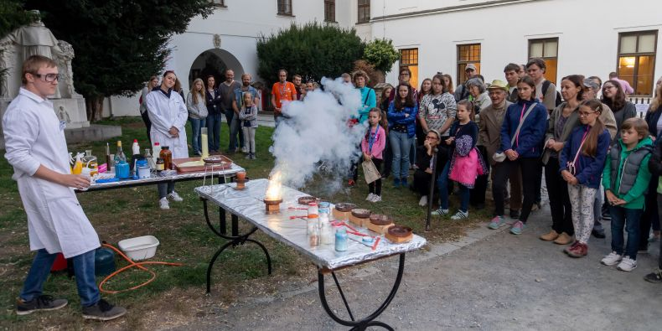
Chemické pokusy z Pedagogické fakulty MU v Mendelově muzeu.
Foto: Radek Miča
Masarykova univerzita se i letos připojila k celonárodní Noci vědců a nabídla napěchovaný program na šesti místech po celém Brně propojených speciální autobusovou linkou. Vědci ze všech fakult a dalších pracovišť během šesti hodin předváděli více než sedmi tisícům návštěvníků, na čem pracují, co umí a co vybádali. Tady je ochutnávka toho, jak to vypadalo.
Šest zón, na 180 stanovišť a přes sedm tisíc návštěvníků. Taková byla Noc vědců na Masarykově univerzitě.

Hygiena rukou i boxovací pytle
Zdaleka největší zónou Masarykovy univerzity se v pátek večer stal bohunický kampus. V sedmnácti pavilonech rozložilo svůj stánek několik stovek vědců a studentů lékařské fakulty, přírodovědecké fakulty a fakulty sportovních studií.
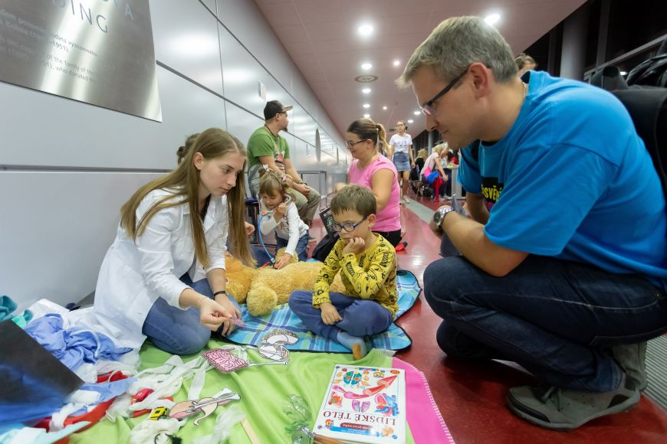
Medvídková nemocnice.
Foto: Radek Miča
inzerce

Hned na úvod si návštěvníci mohli pod speciální lampou ověřit, jak dobře si myjí ruce či si posvítit na vhodné zdroje tekutin hned z několika pohledů. Velkou pozornost si získala ukázka práce s diagnostickými nástroji, které umožňují například měření množství kyslíku, spotřebovaného za jednotku času, detailní složení lidského těla nebo pulsu.
Nechyběla ale ani možnost konkrétních kroků pro zlepšení svého zdraví – návštěvníci mohli využít konzultací jídelníčku a výživového plánu nebo se naučit samovyšetřování nádorů. Děti se pak se speciálním plyšovým medvídkem detailně podívali na to, jak vlastně vypadá lidské tělo a z čeho se skládá.
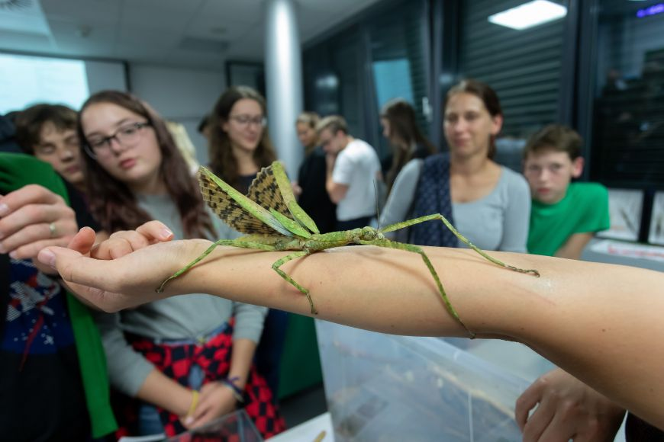
Pakobylka.
Foto: Radek Miča
Při návštěvě lékařských a biologických laboratoří samozřejmě nemohou chybět mikroskopy. Osahat si práci s těmito základními vědeckými nástroji mohli lidé na několika stanovištích, prozkoumat při tom mohli třeba mikroplasty nebo embrya v nitru slepičích vajíček. Kdo chtěl památku na večer nabitý poznáním, zamířil do přírodovědeckého foto koutku.
Přírodovědci pak také vysvětlovali zásadní rozdíly mezi elektromobily a spalovacími motory nebo používali enzymy k odhalení toho, která ze dvou lahví Coca Coly je s cukrem. Kdo měl hlad, ať už skutečný či ten příslovečný po nevšedních zážitcích, mohl ochutnat některý z nabízených druhů hmyzu. Hmyz byl ale v hlavní roli i jinak, lidé si mohli nechat chodit po ruce velké brouky nebo pakobylky.
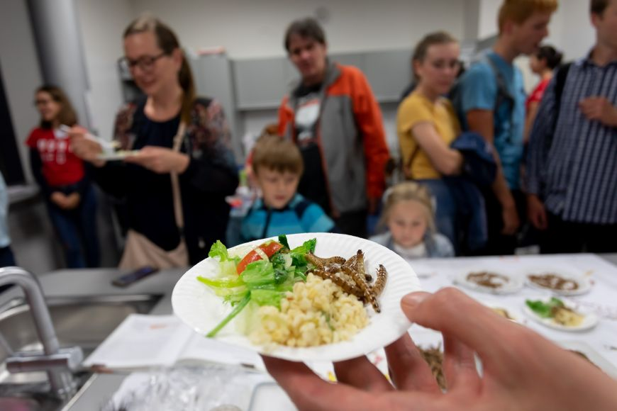
Hmyzí a červí pochoutky.
Foto: Radek Miča
Návštěvu kampusu snad nešlo zakončit jinak než sportovním vyžitím ve zpřístupněné tělocvičně, kde sportovci nabídli zkoušku parkouru, hrátky s boxovacími pytli a další aktivity.

Indiana Jones a písařská dílna
O něco klidnější zábavu nabídla zóna v areálu filozofické fakulty na Arna Nováka. Speciálním autobusem se na ní dalo z kampusu dostat za pouhých patnáct minut a program si tam připravila i právnická fakulta.
Archeologové lákali na Indiana Jonese a nabídli možnost vyzkoušet si kopání a hledání historických předmětů nebo vysvětlovali a ukazovali, jak se kdysi vyráběla měď. O patro výš se zase pod dohledem jazykovědců a překladatelů testovaly znalosti vlastního jazyka nebo naopak schopnosti odvodit překlad názvů ptáků z nejrůznějších jazyků.
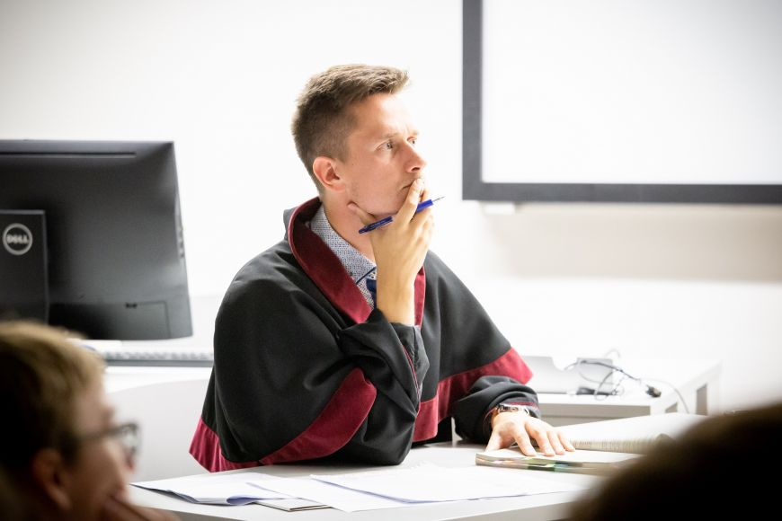
Ze simulovaného soudního jednání.
Foto: Helena Brunnerová / CC-BY
Návštěvníci měli možnost navštívit i středověkou písařskou dílnu, ve kterou se na chvíli proměnila jedna z učeben pavilonu B. Pavilon D pak obsadili právníci, kteří měli vždy plno na simulovaném soudním jednání, které se neobešlo bez rekvizit a kostýmů. Krátké divadelní črty pak právníci odehráli celkem čtyřikrát v rámci svého divadla.

Virtuální realita nebo peníze pod drobnohledem
V prostorách fakulty informatiky si připravili program jak samotní informatici, tak učitelé a studenti z ekonomicko-správní fakulty, ústav výpočetní techniky a průmysloví partneři FI. Na dvoře fakulty si návštěvníci mohli vyrobit elektřinu za pomoci pouhého citronu nebo jablka, o kousek dál pak byly k vidění profesionální drony, k nimž odborníci vyvíjejí nové způsoby navigace.
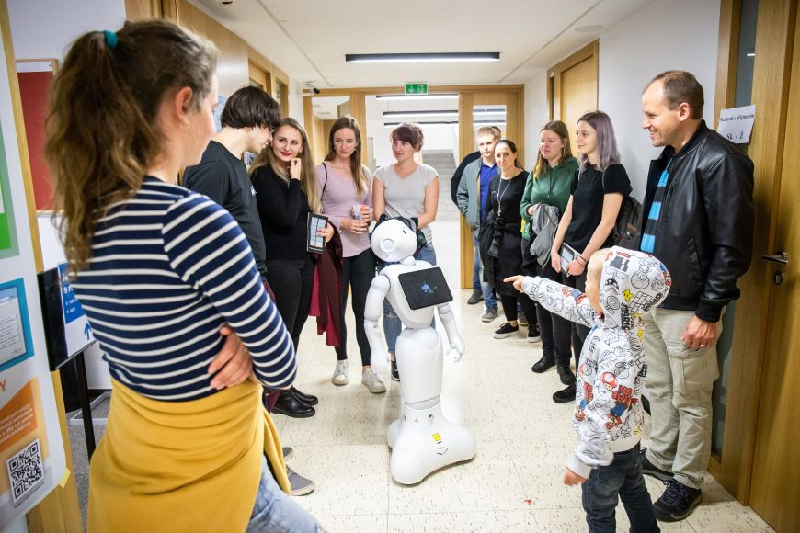
Rozmlouvání s robotem Karlem.
Foto: Helena Brunnerová / CC-BY
Děti i dospělí si mohli vyzkoušet let s leteckým simulátorem nebo na chvíli ovládat malé robůtky přímo z obrazovky iPadu. Skutečné pozdvižení ale způsobil robot Karel, se kterým mohli lidé ve druhém podlaží mluvit nebo si od něj dokonce nechat zahrát na kytaru.
V ekonomické části zóny představili odborníci peníze a jejich ochranné prvky pod infračervenou lampou, každý si mohl otestovat svou finanční gramotnost na připraveném testu nebo se v terminálu Bloomberg podívat na aktuální dění na světové burze.
O kousek dál se zase odehrával improvizovaný ekonomický experiment nebo ekologický kvíz, do kterého se mohli interaktivně zapojit všichni přítomní přes svůj smartphone. Tipli byste si třeba, že automobily stojí nevyužité 95 procent veškerého času?
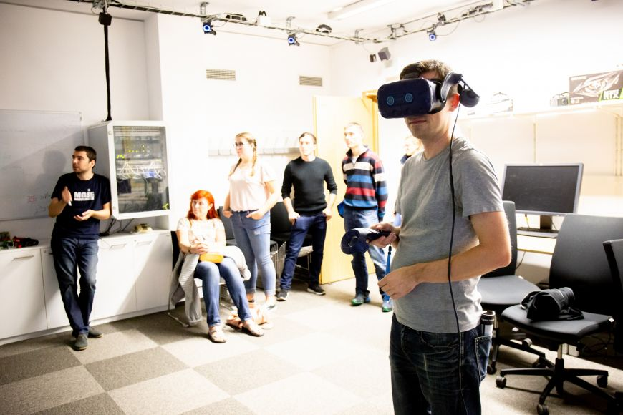
Ve virtuální realitě.
Foto: Helena Brunnerová / CC-BY
Prakticky nepřetržitě měli vědci plnou laboratoř věnující se virtuálním světům, zájem vyvolala ale třeba i frekvenční analýza fotek či náhled za oponu bezpečnosti na internetu pod taktovkou lidí z Kybernetického polygonu.
Další části programu Noci vědců na MUNI se odehrávaly na přírodovědecké fakultě na Kotlářské, na fakultě sociálních studií nebo v Mendlově muzeu, kde měla program i pedagogická fakulta. O půlnoci se pak domů skoro určitě vracely zástupy budoucích výzkumníků nebo nových fanoušků vědy.

